**Taller Ciencias Sociales grado Séptimo jornada tarde**

**Profesora Dery Samboni Imbachi**

**Nombres y Apellidos:**

**Taller de refuerzo.**

Hola estudiantes, este taller está direccionado a reforzar los conocimientos adquiridos cuando trabajamos la importancia de los viajes en la edad media y la representación del mundo durante este mismo periodo histórico. Por lo tanto, primero se presentará algunos puntos clave de esta época.

Nota: Para profundizar más sobre la Edad Media y todos los hechos históricos ocurridos, batallas entre reinos, pasar del esclavismo al feudalismo, convergencias entre el cristianismo y el estado islámico entre otros hechos, le sugiero que observe el siguiente video <https://www.youtube.com/watch?v=DjdFLJT5lhY> que le ayudará como guía para resolver el taller propuesto.

**Dato curioso:**

En este mapa podemos observar algunas de las rutas de exploración que se realizaron durante la edad media con Marco Polo.

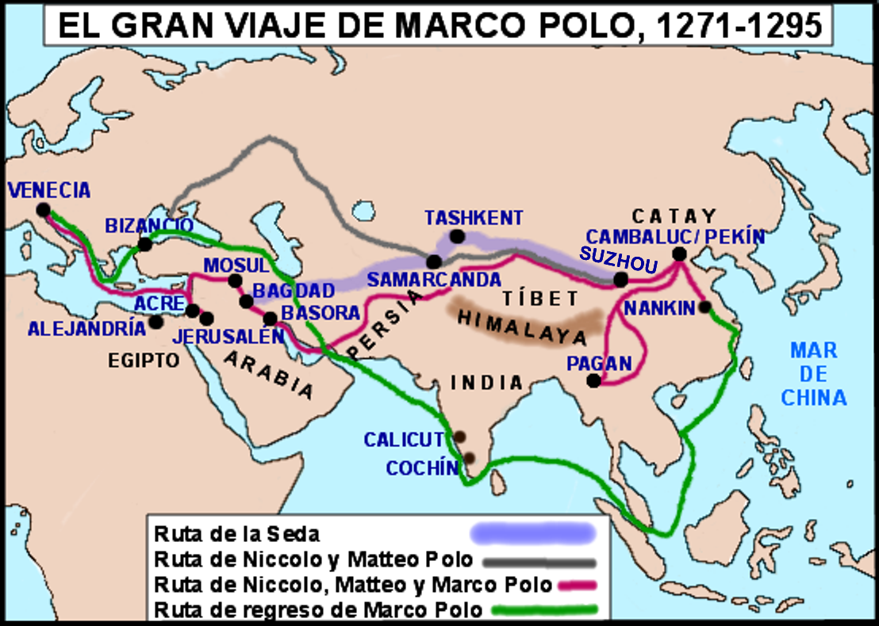

Bueno, pero ¿Cómo todo esto hizo que los seres humanos cambiarán de perspectiva o visión de mundo? Pues bien, estos viajes alrededor del mundo conocido dejaron como consecuencia el uso de herramientas como el telescopio, compás, las líneas de división geográficas entre otros, para comenzar no solo a descubrir cosas aquí en la tierra sino también para pensar en lo que estaba en el universo, la luna, las estrellas y el sol. Todo esto hizo que muchos astrónomos comenzaran a realizar teorías y a que nuestra forma de ver el mundo cambiara. una división de pensamiento, que son los siguientes:

**Taller:**

Con lo observado anteriormente en clase sobre la edad media y este refuerzo con las explicaciones y video sobre la edad media <https://www.youtube.com/watch?v=DjdFLJT5lhY> , por favor responda las siguientes actividades:

1. Realice un listado donde exponga las principales características de la Edad media, fecha de inicio y termino, orden social y político, lugares del mundo en el que se vivió etc.
2. Indague y explique con sus propias palabras el papel que ocupó Marco Polo durante la edad media.
3. Consulte la biografía de Santo Tomás de Aquino y cuál es su importancia en la edad media.
4. Consulte y profundice en las teorías heliocéntrica y geocéntrica, y explique con sus propias palabras por qué cree que estás son importantes y si desde su punto de vista lograron cambiar la visión que los seres humanos tenemos del mundo.